德国MSI国际材料科学相图研究中心Eureka数据库
访问开通


读者，您好！
我们很高兴地通知您贵校已正式开通了MSI Eureka数据库的试用。您可以在学校授权IP范围内的任意终端直接访问这个数据库的内容。
MSI (Materials Science International Services)始于1984年，是从德国马普学会金属研究所发展起来的，全球最大的相图研发项目，也是国际合金相图委员会APDIC的成员。在MSI的背后是一个由遍布全球的科学家组成的研究团队（MSIT)，特别精通于材料构成、相位图表和热力学等方面的研究。他们的工作已经产生的丰富的成果，形成了材料学领域的重要著作。
MSI EUREKA数据库是集MSIT多年研究成果而推出的在线信息平台，它提供高质量的经严格评估过的相图和相关的构成数据，是全球最大的经评估的相图资源，涵盖所有公开出版过的无机材料，可回溯到1894年。该数据库提供全面的文献覆盖和强大的互动功能，能满足研究人员“查全资料”、"找到信息"的要求，为研究工作节省大量时间、提供可靠数据。
访问内容：德国MSI国际材料科学相图研究中心Eureka数据库
访问方式：1）访问http://www.msi-eureka.com/，使用网页版（无法进行相图放大，文献、图表互相链接等功能）
2）下载客户端软件MSI Eureka Viewer，安装后，通过客户端使用。可使用全部功能。
以上均为IP控制，国际网访问，无并发用户数限制
授权号：HD8H7-DPDTQ-T8QB3-7B22C-88BTX

使用说明:
使用MSI Eureka数据库需要安装客户端软件，第一次使用请先进行以下操作:

- 下载并安装MSI Eureka Viewer交互软件（MSIViewer，EXE文件，约7 MB）到您的电脑。下载地址：http://www.msiport.com/discover-msi-eureka/how-to-access-msi-eureka/eureka-viewer/download-installation/
- 双击MSIViewer ，进行安装。
- 安装完成后，将出现如下所示图标。双击运行该软件。
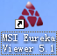
- 正常使用该软件，需要输入授权号。第一次运行该软件，都会出现如下提示，说明当前没有有效授权号。选择“是”。或者点击工具栏中的Add License按钮。
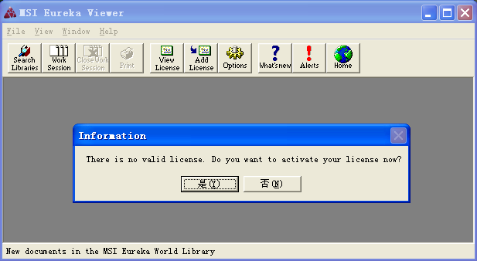
- 在接下来出现的对话框中，输入授权码（License Key）HD8H7-DPDTQ-T8QB3-7B22C-88BTX，激活授权。
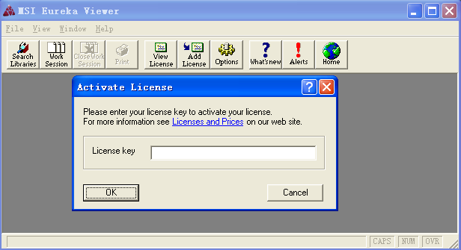
- 授权完成后，您就可以点击左上方的“Search Library”按钮，打开元素周期表，按元素查询资料相关资料文献。

